**Taller N 6 Exploración del entorno sociocultural.**

**Las instituciones y la comunidad.**

|  |
| --- |
| **NOMBRE:** |
| **FECHA:** |

* Observa el siguiente video [La Comunidad y sus instituciones - Las Instituciones de mi comunidad | Personal Social - YouTube](https://www.youtube.com/watch?v=6OVhH1sie50)
* Comenta lo observado y responde las siguientes preguntas ¿Qué instituciones de la comunidad observaste en el video? ¿Qué instituciones de la comunidad conoces tú?

¿Cómo ayudan las instituciones de la comunidad a la gente? ¿Qué institución de la comunidad te gustó más?

* Realiza el juego de las instituciones de la comunidad.

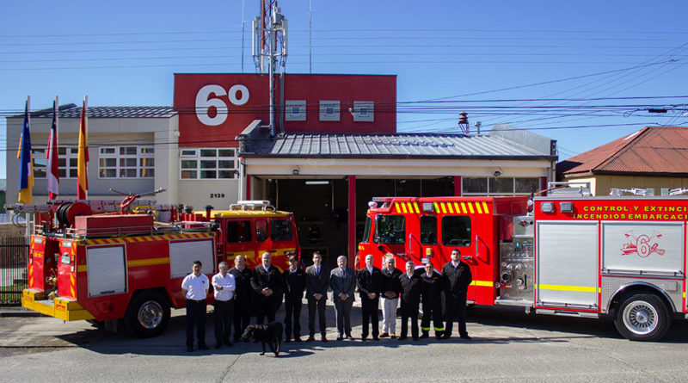 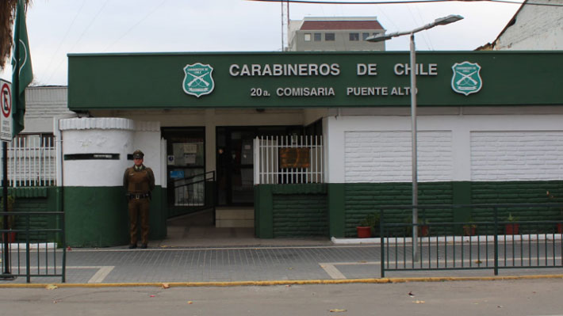 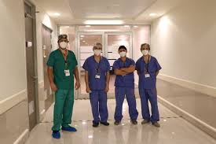

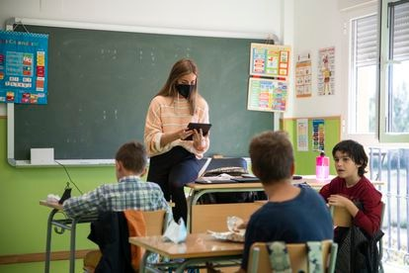 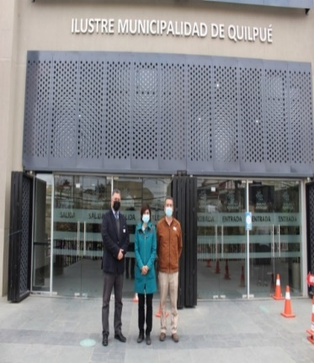 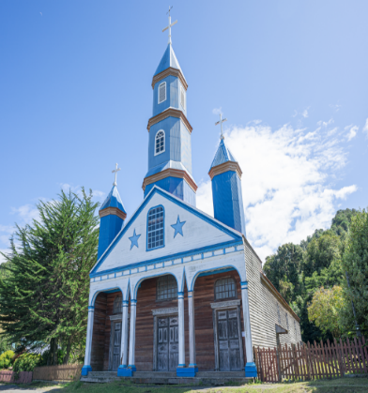

* Dibuja la institución que más te haya llamado la atención.

|  |
| --- |
|  |